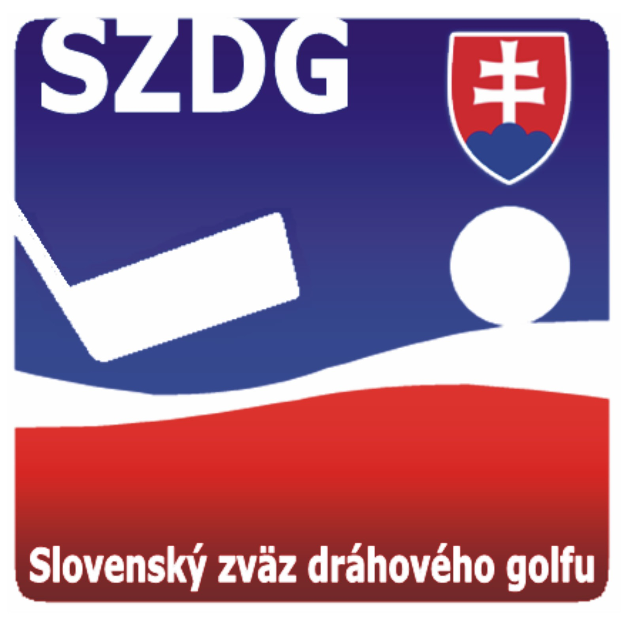
Slovenský zväz dráhového golfu

Junácka 6, 832 80 Bratislava, Slovenská republika ___________________________

Program zasadnutia prezídia Slovenského zväzu dráhového golfu, ktoré sa
bude konať dňa 4.5.2019 vo Veľkom Krtíši.

Zoznam pozvaných:

Členovia prezídia: F. Drgoň, Ľ. Zontág, A. Obal, R. Šimanský, J. Tolarovič

Program:
- Otvorenie zasadnutia a schválenie programu 16.00 hod.
2. Overenie mandátov na hlasovanie 16.10 hod.
3. Doplnenie a odsúhlasenie rozpočtu na rok 2019 16.20 hod.
4. Obnovenie súťaží Karpatského pohára 16.30 hod.
5. Odsúhlasenie zmien v súťažnom poriadku SZDG 16.50 hod.
6. Odsúhlasenie nominačných kritérií platných pre
reprezentačné akcie v roku 2019 17.20 hod.
7. Odsúhlasenie nominácie na NC Seniorov Predazzo 17.40 hod.
8. Prijatie SZDG za člena SOŠV 17.50 hod.
9. Certifikácia MTG ihriska vo Veľkom Krtíši 18.00 hod.
10. Ukončenie zasadnutia prezídia SZDG 18.10 hod.

V Trnave dňa 3.4.2019 Ing. René Šimanský
generálny sekretár SZDG

